**Institut Supérieur de Comptabilité et d’Administration des Entrepris**

*Nouakchott-Mauritanie*



**PROJET DE FIN D’ETUDES**

Pour l’obtention de :

**LICENCE en Développement Informatique**

**Thème :**

**Développement d’une application mobile publication Des résultats nationaux**



***Elaboré par:***

* ***Ebby Cheikhna Sidiboubacar I19112***
* ***Mohamed Sidiya M’Boirik I18939***
* ***Isshagh Alla Menih I18919***

***Encadré par :***

**Dr. Ahmed ould Sejad**

[Année Universitaire : 2024– 2025]

# Dédicaces

Nous dédions ce modeste travail avec une profonde reconnaissance :

À nos chers parents, pour leur dévouement indéfectible, leurs sacrifices inlassables, et leur amour inconditionnel qui ont été notre inspiration et notre soutien tout au long de nos études.

À nos chères sœurs et nos adorables frères, pour leur soutien constant, leurs encouragements sincères et leur présence précieuse qui ont enrichi notre parcours académique.

À tous nos amis, ainsi qu'à toutes les personnes qui ont contribué, de près ou de loin, à notre formation, pour leurs conseils avisés, leur collaboration généreuse, et leur soutien inestimable qui ont joué un rôle crucial dans notre réussite.

À chacun d'entre eux, nous exprimons notre profonde gratitude et notre reconnaissance pour avoir été des piliers essentiels dans notre parcours éducatif et professionnel.

# Remerciements

Tout d'abord, nous exprimons notre profonde gratitude envers Allah le tout puissant et miséricordieux, qui nous a guidés et soutenus tout au long de notre parcours académique, nous accordant la force et la patience nécessaires pour accomplir ce modeste travail.

Ensuite, nous tenons à adresser nos sincères remerciements à notre encadreur, le Dr. Ahmed Ould Sejad. Ses précieux conseils, son soutien constant et son engagement ont été essentiels pour la réalisation de ce travail. Sa disponibilité et son expertise ont grandement enrichi notre expérience de formation à l'Institut Supérieur de Comptabilité et d’Administration des Entreprises (ISCAE).

Nous souhaitons également exprimer notre reconnaissance sincère à l’administration et à l’ensemble du corps enseignant de l'ISCAE. Leur dévouement et leur engagement à fournir une formation de qualité ont été une source d'inspiration et de motivation tout au long de notre cursus.

Enfin, nous adressons nos remerciements chaleureux à toutes les personnes qui ont contribué de près ou de loin à la réalisation de ce travail. Leur soutien, leurs encouragements et leur collaboration ont été précieux et nous ont permis d'atteindre nos objectifs avec succès.

Nous sommes profondément reconnaissants envers chaque individu au sein de l'institution pour leur soutien précieux et leur contribution essentielle à notre développement académique et professionnel.

**الملخص**

يتعلق هذا التقرير بتطبيقنا الذي يعمل كوسيلة قوية للمؤسسات التعليمية وجهات التوظيف على حد سواء. يتيح الوصول السهل إلى نتائج المسابقات الوطنية ويوفر تحديثات حول فرص الاكتتاب والمنح، بالإضافة إلى تسهيل الوصول إلى بيانات أداء الطلاب في هذه المسابقات. تم تصميمه بواجهة سهلة الاستخدام، مع الأولوية لأمان البيانات والخصوصية، مما يضمن التكامل السلس والقابلية للتوسع.

Résumé

À cet égard, le rapport de notre application qui fonctionne comme un moyen puissant pour les établissements d'enseignement et les recruteurs. Il permet un accès facile aux résultats des compétitions nationales et fournit des mises à jour sur les possibilités d'abonnement et de bourses, en plus de faciliter l'accès aux données sur les performances des étudiants dans ces compétitions. Il est conçu avec une interface conviviale, avec une priorité pour la sécurité et la confidentialité des données, garantissant une intégration et une évolutivité transparentes.

Summary

### This report is about our app which serves as a powerful tool for educational institutions and recruiters alike. It allows easy access to the results of national competitions and provides updates on subscription and scholarship opportunities, in addition to facilitating access to student performance data in these competitions. It is designed with a user-friendly interface, with priority for data security and privacy, ensuring seamless integration and scalability.

Table des matières

Dédicaces 1

Remerciements 2

LISTES DES FIGURES 6

Liste des abréviations 7

***Introduction*** Générale : 7

Chapitre I. Présentation du cadre de projet 9

I.1. Introduction : 10

I.2. Cadre du projet : 10

I.3.Présentation de L’ISCAE 10

I.4. Etude de l’existence 12

I.5. Problématique 12

I.6. Objectif du projet 12

I.7. Solutions proposées 12

I.8. Équipe de développement. 13

Chapitre II. ANALYSE ET SPECIFICATION DES BESOINS 14

II. 1. Spécification des besoins : 14

II.1.1. Besoins fonctionnels : 14

II.1.2. Besoins non fonctionnels : 14

Chapitre III. CONCEPTION 16

III.1. Présentation du langage UML 16

III.2. CONCEPTION DE L’APPLICATION 19

III.2.1. Modélisation avec le diagramme des cas d’utilisation : 19

III .2.1.1. Diagramme des cas d'utilisation « Administrateur » 20

III .2.1.2. Diagramme des cas d'utilisation « Candidat » 20

III.2.2. DIAGRAMME DE CLASSE : 20

III.3. Conclusion 21

Chapitre V. DEVELOPEMENT ET REALISATION 21

V.1. INTRODUCTION : 22

V.2. Architecture de l’application : 22

V.3. Architecture du système : 22

V.4. Environnement de Développement : 22

V.4. 1. Environnement logiciels : 22

V.4. 1.1. Les langages de programmation : 23

V.4. 2. Outils et logiciel : 26

Chapitre VI. **PRESENTATION DU SYSTḔME** 30

# 

# LISTES DES FIGURES

**Figure 1:Logo Iscae** 10

**Figure 2:Cadre de filières de l’institut** 11

**Figure 3:Diagramme Uml** 18

**Figure 4: Diagrammes de cas d’utilisation administrateur** 20

Figure 5:Diagrammes de cas d’utilisation candidat 20

**Figure 6: Diagrammes de classe** 21

Figure 7:logo Dart 23

Figure 8: logo Flutter 23

Figure 9: Logo Python 23

Figure 10: Logo Django 24

Figure 11: Logo Bootstrap 24

Figure 12: Logo Html 25

Figure 13: Logo CSS 25

Figure 14: Logo Java Script 25

Figure 15: Logo Sql 26

Figure 16: Logo MySQL 26

Figure 17: Logo Uml 26

Figure 18: Logo StartUml 27

Figure 19: Logo Visual Studio Code 27

Figure 20: Logo Android Studio 28

Figure 21: Logo Xampp 28

Figure 22: Logo Git 29

Figure 23: Logo GitHub 29

# Liste des abréviations

* **L’OMG: Object Management Group**
* **OMT: Object Modeling Technique**
* **OOSE: Object-Oriented Software Engineering**
* **UML: Unified Modeling Language**

# Introduction Générale :

Dans une scène caractérisée par la nécessité urgente de rapidité et de facilité d'accès à l'information, la création d'une plateforme innovante de publication des résultats des concours nationaux revêt une importance cruciale. Notre projet est de développer une application mobile dédiée à la publication des résultats nationaux des étudiants, à côté d'un panneau de contrôle en ligne qui permet une importation fluide des données et une publication efficace des résultats.

Notre projet se distingue des solutions existantes en publiant les opportunités d'abonnement et les subventions disponibles, en fournissant des statistiques précises sur les résultats, qui font défaut dans les systèmes actuels.

Ce projet s'inscrit dans le cadre de notre volonté de répondre aux besoins éducatifs et administratifs de notre société moderne. En fournissant une plateforme sécurisée et conviviale pour la diffusion de ces résultats, notre projet vise à faciliter la gestion des résultats et à promouvoir l'universalité de l'accès à l'information.

Cette introduction traite des objectifs de notre projet, de son importance dans le cadre de la publication des résultats des concours nationaux étudiants, en plus de mettre en évidence les principales fonctionnalités de l'application mobile et du tableau de bord web qui seront développés pour répondre à ces besoins.

En conclusion, nous discuterons des perspectives d'avenir de cette application, en nous concentrant sur les améliorations et l'expansion possibles dans d'autres domaines administratifs, ainsi que sur les possibilités de coopération avec les autorités éducatives et les organisateurs de concours, dans le but de promouvoir l'égalité des chances et l'excellence académique dans notre société.

# Chapitre I : Présentation du projet

## I.1. Introduction :

## Dans ce chapitre, nous débuterons par définir le cadre du projet, suivi par une présentation de l'ISCAE, l'institut où ce projet est développé. Ensuite, nous aborderons la situation actuelle concernant le sujet du projet, en explorant les problématiques à l'origine de ce projet, en détaillant les objectifs que nous visons à atteindre, et en présentant les solutions que nous proposons pour résoudre ces défis spécifiques.

## I.2. Cadre du projet :

Ce projet s'inscrit dans le cadre de la présentation du mémoire de fin d’études visant à l'obtention de la Licence Appliquée en Développement Informatique (DI). Il consiste en le développement d'une application mobile destinée à la publication des résultats nationaux.

## I.3.Présentation de L’ISCAE

ISCAE



**Figure 1:Logo Iscae**

L’Institut Supérieur de la Comptabilité et d’Administration des Entreprises (ISCAE) régi par l’ordonnance, n° 2006-007 du 20 février 2006 portant organisation de l’enseignant supérieur, a été créé en 2009 par D2cret, n° 2009-161 dans le but de dispenser un enseignement supérieur à même de répondre aux besoins du marché de l’Emploi. A cette fin, cet établissement public d’enseignement supérieur a été doté de la personnalité morale et de l’autonomie administrative et financière et jouit de l’autonomie pédagogique dans le cadre de l’exercice de sa mission. Ainsi donc, l’ISCAE a pour mission de développer et d’offrir des programmes :

• De formation (initiale et continue) ;

• De recherche ;

• De vulgarisation ;

• De prestation de services, et

• De promotion de l’entrepreneuriat, dans des domaines aussi divers que :

• La comptabilité et le contrôle (expertise comptable, audit, contrôle, etc.) ;

• Les techniques modernes de gestion (management, ressources humaines, commerce, Marketing et communication, informatique de gestion de développement, etc.).

Ces spécialités sont prises en charge par cet Institut Supérieur dans le cadre de filières Suivantes **:**

* **Filières de l’institut**

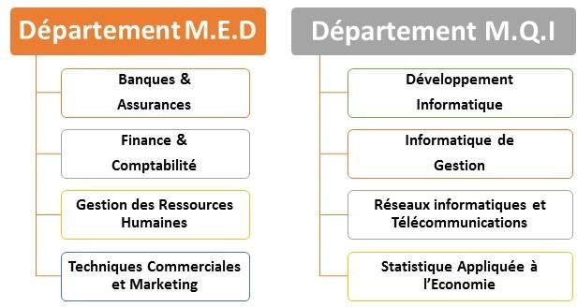

**Figure 2:Cadre de filières de l’institut**

## 

## I.4. Problématique

Les principales lacunes des solutions actuelles résident dans l'absence de notifications instantanées pour les utilisateurs, ce qui les empêche d'être informés en temps réel des nouvelles informations critiques. De plus, le manque de statistiques détaillées et d'annonces pour les opportunités limitent la pertinence et l'utilité des plateformes existantes. Enfin, les problèmes de performance dus à une surcharge de demande de données affectent négativement l'expérience utilisateur, en rendant les informations moins accessibles lorsque les utilisateurs en ont le plus besoin.

## I.5. Solutions proposées

# Pour remédier à ces défis, notre approche consiste à intégrer des fonctionnalités complètes et réactives dans notre projet. Nous offrons des notifications en temps réel pour informer instantanément les utilisateurs des mises à jour importantes. Nous proposons également des statistiques détaillées sur les résultats nationaux, ainsi que des annonces des opportunités disponibles telles que les bourses, concours et recrutement. En développant une application mobile avec Flutter, nous garantissons une accessibilité optimale sur les appareils mobiles, comblant ainsi le vide laissé par l'absence d'alternatives mobiles dans les solutions actuelles. Enfin, l'implémentation d'un système de répartition de charge (load balancing) garantit des performances robustes et fiables, assurant une disponibilité continue même lors de périodes de forte demande.

## I.6. Objectif du projet

Le projet consiste à développer une application mobile innovante qui centralise, simplifie et sécurise l'accès aux résultats nationaux ainsi qu'aux informations sur les recrutements. Cette initiative vise à proposer une alternative fiable aux sites web traditionnels tout en améliorant considérablement l'expérience utilisateur. L'objectif principal est de concevoir une application robuste capable de gérer efficacement des charges de trafic élevées sans interruptions, assurant ainsi une fiabilité et des performances optimales.

## I.7. Conclusion :

En somme, ce chapitre a permis de poser les bases nécessaires à la compréhension de notre projet. Nous avons défini le cadre et l'institut ISCAE, exploré la situation actuelle et identifié les problématiques à résoudre. Les objectifs que nous nous fixons et les solutions envisagées ont été clairement présentés, offrant une vision d'ensemble de notre démarche et des résultats attendus. Ainsi, nous sommes prêts à entamer la phase suivante du projet, en appliquant les stratégies définies pour atteindre nos buts et surmonter les défis identifiés.

Haut du formulaire

Bas du formulaire

# Chapitre II. SPECIFICATION DES BESOINS

## II. 1. Introduction :

### Dans ce chapitre, nous détaillerons les objectifs de l'application en spécifiant ses besoins fonctionnels et non fonctionnels. Nous commencerons par définir les fonctionnalités essentielles que l'application doit offrir pour répondre aux attentes des utilisateurs. Ensuite, nous aborderons les besoins non fonctionnels, tels que les performances, la sécurité, l'extensibilité, et l'interface utilisateur. En fournissant une description complète et précise de ces besoins, nous nous assurerons que le développement de l'application sera aligné avec les exigences du projet et capable de fournir une solution efficace et fiable aux utilisateurs.

### II.1.1. Besoins fonctionnels :

* Gestion des Postes
* Gestion des Résultats
* Gestion des Statistiques

### II.1.2. Besoins non fonctionnels :

• **Performance:** L'application répond de manière optimale à toutes les exigences de l'utilisateur.

• **Fiabilité:** L'application fonctionne de manière stable sans rencontrer de défaillances.

• **Convivialité:**

* L'application présente un design clair, flexible et interactif.
* Son interface est soigneusement conçue pour inciter l'utilisateur à l'utiliser.
* Le contenu est positionné de manière accessible sur toutes les pages.

• **Portabilité:** L'application est multiplateforme, compatible avec tous les systèmes d'exploitation et types de terminaux.

## II. 1. Conclusion :

En résumé, ce chapitre a permis de clarifier les attentes et les exigences de l'application en identifiant ses besoins fonctionnels et non fonctionnels. Cette spécification détaillée nous donne une feuille de route claire pour le développement, assurant que toutes les fonctionnalités essentielles et les critères de performance sont pris en compte pour répondre aux objectifs du projet.

# 

# Chapitre III. CONCEPTION

## I.1. Introduction :

La démarche de conception est une étape fondamentale dans le processus de développement, car elle aligne la vision applicative (le modèle d’analyse) avec la vision technique (l’environnement de développement et d’exécution). Ce chapitre vise à illustrer la phase de conception et les modèles UML associés.

## III.1. Présentation du langage UML

Pour répondre à la complexité croissante des systèmes d'information, de nouvelles méthodes et outils ont été développés, marquant une avancée significative dans les quinze dernières années avec l'avènement de la programmation orientée objet. Ce nouveau paradigme a rendu nécessaire l'adaptation des méthodes de modélisation classiques telles que MERISE, qui ont montré leurs limites.

De nombreuses autres méthodes de modélisation orientée objet ont également été introduites, telles que Booch et OMT. Face à cette diversité croissante, l'Object Management Group (OMG) s'est fixé pour objectif de définir une notation standard pour les développements informatiques orientés objet. C'est ainsi que l'UML (Unified Modeling Language) est apparu, résultant de la fusion des méthodes Booch, OMT et OOSE. L'UML est un langage graphique permettant de représenter les besoins des utilisateurs à travers des diagrammes.

Chaque diagramme UML offre une représentation graphique spécifique d'un aspect du modèle, fournissant ainsi une perspective particulière sans prétendre représenter l'intégralité du modèle. Chaque type de diagramme UML possède sa propre structure définie.

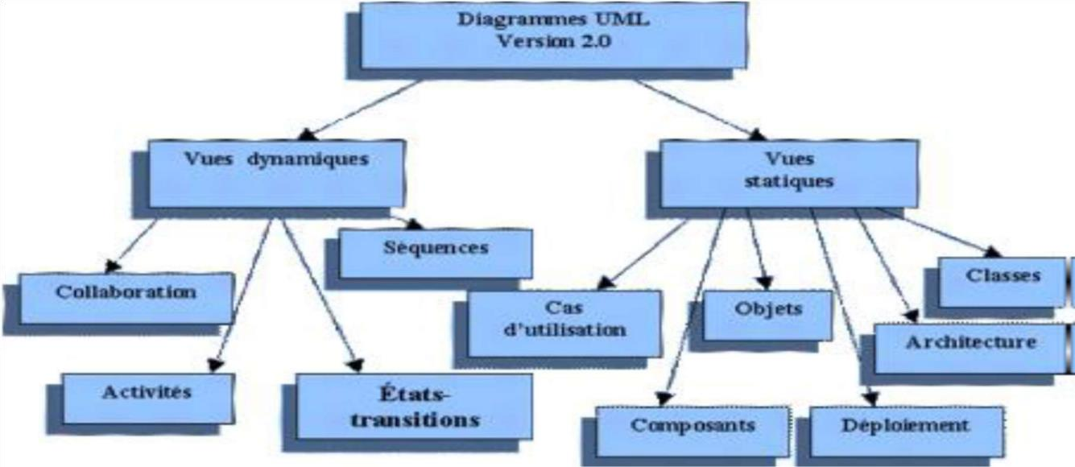

**Figure 3:Diagramme Uml**

Il existe deux types de vues du système constituant chacune des diagrammes qui sont répartis selon leurs aspects statiques ou dynamiques.

Selon les vues statiques nous avons :

* Le diagramme des cas d'utilisation

Le diagramme de cas d'utilisation permet de structurer les besoins des utilisateurs et les objectifs correspondants d'un système. Il essaiera de répondre à des questions du genre : Qui devra pouvoir faire quoi grâce au logiciel. Les acteurs principaux qui sont liés à un package auront besoin de cette partie du logiciel pour réaliser une plusieurs lots d'actions.

* Le diagramme des classes

Le diagramme des classes représente les entités manipulées par les utilisateurs. L’intérêt du diagramme des classes est de modéliser les entités du système d'information. Le diagramme met en évidence d'éventuelles relations entre les classes ou les entités.

## 

## III.2. CONCEPTION DE L’APPLICATION

### III.2.1. le diagramme des cas d’utilisation :

#### III .2.1.1. Diagramme des cas d'utilisation « Administrateur »

C’est une partie de l’administrateur qui permet de gérer les postes ,les résultats et les statistiques dans l’application mobile

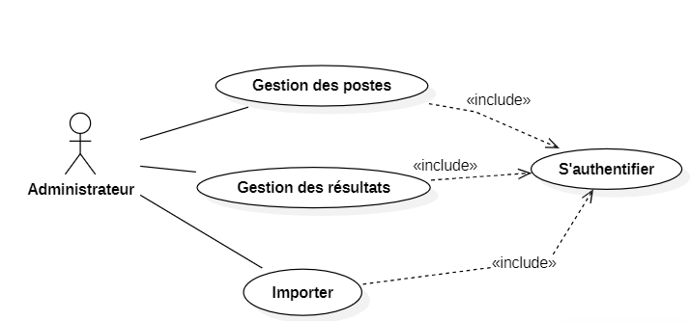

**Figure 4: Diagrammes de cas d’utilisation administrateur**

#### III .2.1.2. Diagramme des cas d'utilisation « Candidat »

il s’agit d’un candidat qui peut faire différents taches dans l’espace ouvert de l’application.

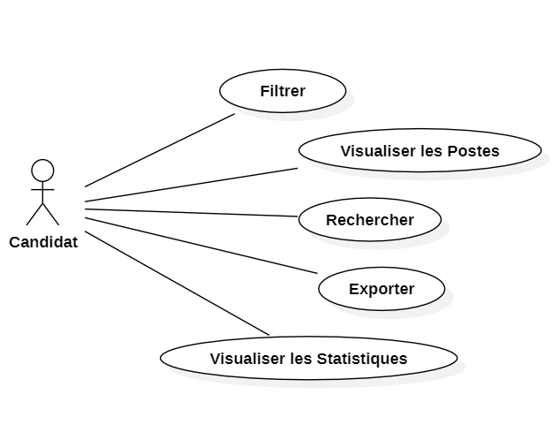

Figure 5:Diagrammes de cas d’utilisation candidat

### III.2.2. DIAGRAMME DE CLASSE :

Le diagramme de classes est un outil essentiel pour représenter la structure statique d'un système informatique. Il modélise les entités du système et organise les informations finalisées en classes, chacune avec ses attributs (caractéristiques ou propriétés) et méthodes (fonctions ou opérations). Les relations entre les classes incluent des associations pour des liens sémantiques, l'héritage pour la hiérarchisation des classes, l'agrégation pour les relations "tout/partie", la composition strictement dépendante, et les dépendances pour les impacts potentiels de changements entre classes.

Le diagramme De classes de mon application est le suivant**:**

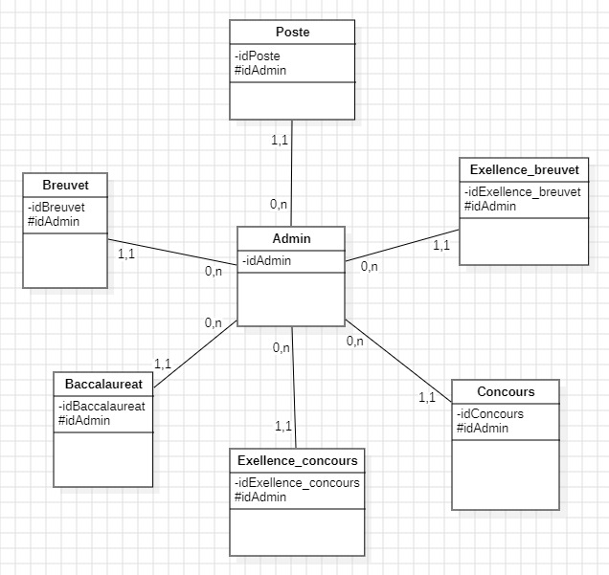

**Figure 6: Diagrammes de classe**

## III.3. Conclusion

Dans ce chapitre, j’ai présenté mon étude conceptuelle du système. La vue dynamique nous a

Permis d’avoir une vue générale sur le déroulement des cas d’utilisation et leurs exécutions,

La vue statique, réalisée par le diagramme des classes nous a permis de définir la structure du

Système et de dégager les différentes entités y composés.

Enfin la conception graphique nous a permis de représenter les différentes sortes de

L’application.

# Chapitre V. DEVELOPEMENT ET REALISATION

## V.1. INTRODUCTION :

Après l’étape de conception de l’application, nous allons dans ce chapitre, d’écrire la phase de réalisation et de développement. Nous allons présenter, en premiers lieu, L’architecture de l’application et du Système ensuite parlerons de l’environnement du travail utilisé pour le développement de l’application.

## V.4. Environnement de Développement :

Pour interagir avec le serveur et la base de données, nous sommes appelés à faire recours au moins à un langage de programmation. Dans cette partie, nous avons identifié les différentes caractéristiques de l’environnement matériel et logiciel que nous avons servi à l’implémentation de notre application.

### V.4. 1. Environnement logiciels :

#### V.4. 1.1. Les langages de programmation :

#### 



Figure :logo Dart

Est unlangage de programmation optimisé pour les applications sur plusieurs plateformes. Il est développé par Google et est utilisé pour créer des applications mobiles, bureau, de serveur et web. Dart est un langage orienté objet à ramasse-miettes avec une syntaxe de type C++.



Figure : logo Flutter

Flutter est un framework open-source de Google permettant de créer des applications nativement compilées pour mobile, web et desktop avec une seule base de code. Utilisant le langage Dart, Flutter offre des widgets intégrés et personnalisables pour des interfaces utilisateur performantes et attrayantes. Il propose des performances élevées grâce à la compilation en code natif et facilite le développement avec la fonctionnalité Hot Reload. Soutenu par Google et une communauté active, Flutter est idéal pour des applications multiplateformes cohérentes et efficaces.



Figure : Logo Python

Python est un langage de programmation qui peut s'utiliser dans de nombreux contextes et s'adapter à tout type d'utilisation grâce à des bibliothèques spécialisées. Il est cependant particulièrement utilisé comme langage de script pour automatiser des tâches simples mais fastidieuses, comme un script qui récupérerait la météo sur Internet ou qui s'intégrerait dans un logiciel de conception assistée par ordinateur afin d'automatiser certains enchaînements d'actions répétitives (voir la section Adoption). On l'utilise également comme langage de développement de prototype lorsqu'on a besoin d'une application fonctionnelle avant de l'optimiser avec un langage de plus bas niveau. Il est particulièrement répandu dans le monde scientifique, et possède de nombreuses bibliothèques optimisées des estinées au calcul numérique



Figure : Logo Django

Django est un Framework Python de haut niveau pour développer rapidement des sites web sécurisés et maintenables. Gratuit et open source, il offre une large gamme de fonctionnalités intégrées et bénéficie d'une communauté active et d'une documentation complète.  
  
**Django vous aide à écrire des logiciels qui sont :**

• Complète : Fournit tout ce dont les développeurs ont besoin, garantissant compatibilité et cohérence.

• Polyvalent : Utilisable pour divers types de sites (gestionnaires de données, wikis, réseaux sociaux, sites d'actualités) et supporte différents formats de données (HTML, RSS, JSON, XML).

• Sécurisé : Protège contre les vulnérabilités courantes et gère les utilisateurs et mots de passe de manière sécurisée.

• Scalable : Architecture "shared-nothing" permettant d'ajouter du matériel pour gérer l'augmentation du trafic. Utilisé par des sites comme Instagram et Disqus.

• Maintenable : Encourage un code réutilisable et non redondant (philosophie DRY), suivant le motif d'architecture Modèle-Vue-Template (MVT).



Figure : Logo Bootstrap

Bootstrap est un framework open-source développé par Twitter pour la création de sites web responsives. Il utilise HTML, CSS et JavaScript, offrant une variété de modèles, composants et styles prédéfinis. Le système de grille responsive permet d'organiser le contenu adaptativement. Bootstrap inclut des composants comme des boutons, formulaires et carrousels, facilitant l'intégration d'éléments interactifs. La personnalisation est possible via des variables Sass ou CSS et des thèmes prédéfinis. Avec une documentation détaillée et une large compatibilité navigateur, Bootstrap est apprécié pour sa facilité d'utilisation et sa robustesse dans le développement web.



Figure : Logo Html

L’HyperText Mark up Langage, généralement abrégé HTML, est le langage de balisage conçu pour représenter les pages web. C’est un langage permettant d’écrire de l’hypertexte, d’où son nom. HTML permet également de structurer sémantiquement et logiquement et de mettre en forme le contenu des pages, d’inclure des ressources multimédias dont des images, des formulaires de saisie et des programmes informatiques.



Figure : Logo CSS

Les feuilles de style en cascade , généralement appelées CSS de l'anglais Cascading Style Sheets, forment un langage informatique qui décrit la présentation des documents HTML et XML. Les standards définissant CSS sont publiés par le World Wide Web Consortium (W3C). Introduit au milieu des années 1990, CSS devient couramment utilisé dans la conception de sites web et bien pris en charge par les navigateurs web dans les années 2000.



Figure : Logo Java Script

JavaScript est un langage de programmation principalement utilisé pour les pages web interactives et les serveurs via Node.js. C'est un langage orienté objet à prototype, où les objets ne sont pas des instances de classes mais possèdent des constructeurs pour créer des propriétés et des objets héritiers personnalisés. Les fonctions y sont des objets de première classe. JavaScript supporte les paradigmes objet, impératif et fonctionnel, et possède un large écosystème grâce à son gestionnaire de dépendances NPM. Créé en 1995 par Brendan Eich, JavaScript a été standardisé sous le nom d'ECMAScript en 1997 par Ecma International. Il existe différentes implémentations d'ECMAScript, comme JScript de Microsoft et ActionScript d'Adobe. Avec HTML et CSS, JavaScript est une des technologies fondamentales du Web, permettant des pages interactives et étant largement utilisé par la majorité des sites web.



Figure : Logo Sql

SQL est un langage informatique utilisé pour effectuer des requêtes sur des bases de données ou systèmes d'information. Il permet d'obtenir les données vérifiant certaines Conditions (on Parle de critères de sélection). Les données peuvent être triées, elles peuvent également être regroupées suivant les valeurs d'une donnée particulière.

SQL est Le langage de requête le plus connu et le plus utilisé.

### V.4. 2. Outils et logiciel :



Figure : Logo MySQL

MySQL est un Système de Gestion de Base de Données (SGBD) largement utilisé, disponible sous GNU GPL et licence propriétaire selon l'utilisation. Lancé en 1995, il est intégré aux stacks de développement comme WAMP, LAMP et MAMP, notamment pour ses performances avec PHP sur les serveurs web.

Compatible avec Linux, macOS, Windows, Solaris et FreeBSD, MySQL supporte divers langages dont PHP, Java, Ruby, C, C++, .NET et Python. Sa flexibilité réside dans la capacité à utiliser différents moteurs de bases de données, tels que MyISAM et InnoDB, optimisant ainsi les performances des applications.

MySQL offre également la réplication, permettant de répartir la charge, améliorer les performances et assurer la sauvegarde des données. Globalement, MySQL est reconnu pour sa fiabilité et sa capacité à répondre aux besoins variés des applications nécessitant une gestion efficace des données relationnelles.



Figure : Logo Uml

L'Unified Modeling Language (UML), ou langage de modélisation unifié, est conçu comme un langage visuel et sémantiquement riche pour la modélisation des architectures, conceptions et implémentations de systèmes logiciels complexes. Utilisé non seulement dans le développement logiciel mais aussi dans l'industrie pour les flux de processus, l'UML se compose de divers types de diagrammes qui décrivent la structure, les limites et le comportement des systèmes et des objets qu'ils contiennent.

Bien que l'UML ne soit pas un langage de programmation, il est souvent utilisé avec des outils capables de générer du code dans plusieurs langages à partir des diagrammes UML. Il est étroitement lié à l'analyse et à la conception orientées objet, fournissant un cadre standardisé pour la visualisation et la communication des concepts complexes de développement de logiciels et de systèmes.



Figure : Logo StartUml

StarUML est un logiciel de modélisation UML qui, après avoir été commercial, est désormais disponible sous une licence modifiée de la GNU GPL, bien que la version récente, StarUML V3, soit uniquement proposée en tant que produit commercial. Il supporte la majorité des diagrammes spécifiés dans la norme UML 2.0 et est développé en utilisant Delphi, reposant sur des composants propriétaires qui ne sont pas open source.).

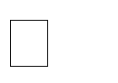

Visual Studio Code



Figure 19: Logo Visual Studio Code

Visual Studio Code est un éditeur de code multiplateforme édité par Microsoft. Cet outil destiné aux développeurs supporte plusieurs dizaines de langages de programmation comme le HTML, C++, PHP, JavaScript, Markdown, CSS, etc.

Visual Studio Code intègre plusieurs outils facilitant la saisie de code par les développeurs comme la coloration syntaxique ou encore le système d’auto-complétion IntelliSense. En outre, l'outil permet aux développeurs de corriger leur code et de gérer Les différentes versions de leurs fichiers de travail puisqu'un module de débogage est aussi de la partie.



Figure : Logo Android Studio

Android Studio est un environnement de développement intégré (IDE) conçu pour créer des applications mobiles Android. Basé sur IntelliJ IDEA et soutenu par Google, il utilise le moteur Gradle pour la gestion des projets et des dépendances. Disponible sur Windows, macOS, Chrome OS et Linux, Android Studio offre des outils complets :

* Émulateurs Android pour tester sur différents appareils virtuels.
* Assistant de création de projet pour configurer automatiquement les fichiers nécessaires.
* Débogueur avancé pour détecter les erreurs et surveiller les performances.
* Éditeur de mise en page graphique avec aperçu en temps réel pour concevoir l'interface utilisateur.
* Intégration Firebase pour des fonctionnalités comme l'analyse et le stockage de données.

Android Studio est essentiel pour les développeurs Android, bénéficiant du soutien continu de Google et de la communauté open-source.



XAMPP



Figure : Logo Xampp

XAMPP est une suite logicielle complète conçue pour faciliter la mise en place d'un serveur web local, d'un serveur FTP et d'un serveur de messagerie électronique. Cette distribution, basée sur les logiciels libres (X pour cross-platform, Apache, MariaDB, Perl, PHP), est appréciée pour sa simplicité d'installation et sa rapidité d'exécution.

Elle permet à un large éventail d'utilisateurs, même sans connaissances avancées, de créer un environnement de développement ou de test sur leurs systèmes d'exploitation courants. XAMPP offre ainsi une flexibilité notable pour le déploiement de sites web et d'applications locales, tout en simplifiant la gestion des services essentiels comme les bases de données et les services web.



GIT

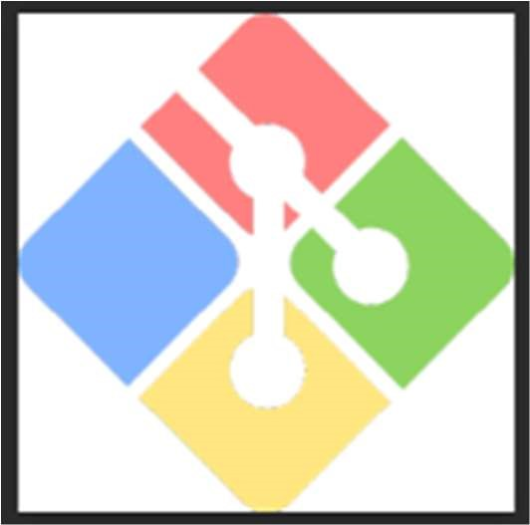

Figure : Logo Git

Git est un logiciel de gestion de versions décentralisé, créé par Linus Torvalds, célèbre pour avoir développé le noyau Linux. Distribué sous les termes de la licence publique générale GNU version 2, Git est un logiciel libre largement utilisé dans le développement de logiciels.



Figure : Logo GitHub

GitHub est une plateforme de gestion de projets web essentielle, intégrant Git pour la gestion avancée des versions de code. Elle permet l'hébergement sécurisé de projets et facilite le travail collaboratif grâce à des fonctionnalités comme les pull requests, les revues de code et les discussions sur les modifications. GitHub est largement adopté dans la communauté open source pour sa capacité à encourager la contribution et la collaboration à grande échelle.

La plateforme offre une version de base gratuite avec des outils robustes pour la gestion complète des cycles de développement, y compris GitHub Actions pour l'automatisation des workflows. Pour les entreprises, GitHub Enterprise propose des solutions personnalisées avec des options de sécurité avancées et un support premium, répondant ainsi aux besoins des grandes organisations pour gérer leurs projets de manière efficace et sécurisée.

# 

# Chapitre VI. **PRESENTATION DU SYSTḔME**

## VI.1. Introduction :

Au cours de ce chapitre, nous essaierons de faire une présentation générale de l'application. Cette présentation s'articulera sur les principaux types d'interfaces utilisateurs proposés par notre système. Rappelons qu'une interface utilisateur est une partie spécifique de l'application destinée à un utilisateur. Cette partie lui permettra d'interagir avec le système et de profiter des différentes fonctionnalités qui lui sont offertes.

Notre application se divise en deux parties principales : l'interface web et l'interface mobile. Chacune de ces parties offre une expérience utilisateur adaptée à son environnement, tout en assurant une cohérence et une complémentarité des fonctionnalités.

## VI.2. Les Interfaces graphique :

### VI.2. 1. Interfaces de la partie web :

#### VI.2. 1.1. Page d’authentification :

#### VI.2. 1.2. Interfaces de tableaux de bord :

#### VI.2.1. 3. Interfaces de Gestion des Résultats :

#### VI.2.1. 4. Interfaces de Gestion des Postes :

#### VI.2.1. 5. Interfaces de Modification des Profils :

### VI.2. 2. Interfaces de la partie mobile :

#### VI.2. 2.1. Page Accueil :

#### VI.2. 2.2. Page Listes des Postes :

#### VI.2. 2.3. Page Informations des Postes :

#### VI.2. 2.4. Page Résultats :

#### VI.2. 2.5. Page Listes des Etudiants :

#### VI.2. 2.6. Page Informations des Etudiants :

#### VI.2. 2.7. Page Statistiques Principales :

#### VI.2. 2.8. Page Statistiques Par catégories :

## VI.3. Conclusion :

En somme, ce chapitre a permis de mettre en lumière les aspects évoqués dans le chapitre précédent. Il constitue la dernière partie de ce rapport et a pour objectif de clarifier toutes les fonctionnalités de l'application.

## VI.4. Conclusion Générale :

# WEBOGRAPHIE